Projet Programmation Système Avancée
Questions et remarques

<>

FONCTIONS

Règles
Se mettre d’accord sur la sémantique des noms (fichiers, fonctions, variables…) :
- anglais
- tout en minuscule
- utilise seulement des underscores _

Git :
- travaille sur une branche
- commit contiennent les mots clé (Fonctionnalite, Amelioration, Bug fix, Documentation) + courte description en anglais
- pas d’accents et de caractères spéciaux

Autre :
- commentaire réguliers (mais pas comme Lenny) et en français
- pas d’accents et de caractères spéciaux

Les fonctions demandées doivent être regroupées dans un fichier m_file.c accompagné de m_file.h (#include "m_file.h" doit suffire pour compiler).

Les programmes de test doivent être dans des fichiers séparés.

Répartition des taches
Hugo
- m_connexion

Clément :
- m_envoie
- m_reception

Implémentation

MESSAGE
struct MESSAGE{ typedef enum{ RDWR, RDONLY, WRONLY} flag; void* memory}

QUESTIONS

Hugo
Makefile
j’ai fait un copier/coller mais je ne comprends comment un Makefile fonctionne. Ca fonctionne mais je ne sais pas du tout si j’ai mis les bonnes options, etc.

Quelle différence entre option et mode ?

Quelle différence entre return -1 et exit -1 ?

Quelle différence entre if et assert ?

Y aura-t-il un rapport à écrire ?

m_connexion
Il faut que file.flag prennent la valeur O_RDONLY, O_WRONLY ou O_RDWR (il ne doit pas y avoir O_CREAT ou O_EXECL)

Les flags O_RDONLY, O_WRONLY ou O_RDWR sont-ils ceux donnés à la mémoire partagée (attribut flag) ? Si oui, peuvent ils etre modifié (e.g. une file créée avec O_RDONLY est ensuite ouverte avec O_RDWR) ?

m_deconnexion : munmap ?
m_destruction : shm_unlink ?
Vérifier leurs valeurs de retour

m_envoi
Je pense qu’il n’y a pas besoin de cette partie
Peut factoriser certaines actions qui se ressemblent dans une fonction my_exit() en faisant
return my_exit() (renvoie -1, unlock, signal, errno en fonction de ses paramètres)
Problème : si wait(cond) échoue, on ne sait pas si unlock a déjà été fait ou non. Est-ce ok de refaire un unlock si ça a déjà été fait ?

Est-ce qu’il y a besoin d’utiliser msync ?

mutex et parallélisme
m_envoi
- lock du mutex
- MAJ LC cases libres : une case libre est sortie de la liste (ne peut donc plus être utilisée par envoi)
- unlock du mutex
- ecriture
- MAJ LC cases occupées : la case nouvellement occupée est ajoutée à la liste (peut donc être utilisée par réception)
Seul problème : une fois le mutex un locké, il peut y avoir appel à la fonction fct_met_tt_a_gauche. Auquel cas la position de la case libre sur laquelle écrire ne sera plus valide...

Solution :
1. fct_met_tt_a_gauche met un lock puis attend quelques secondes pour s’assurer que tous les autres processus ont terminé
2. d’autre part, pourrait calculer toute la place non utilisée (memoire_totale – memoire_occupee) et n’exécuter la fonction que si cela permettrait effectivement de dégager assez de place.

Signaux
Est-ce ok si ce n’est pas FIFO ?

Quand un processus s’enregistre, est-ce qu’il faut d’abord vérifier si un message correspondant est disponible dans la file ? Ou bien est-ce qu’on ne veut recevoir que des messages qui seront enregistrés à l’avenir ?

Comment savoir qu’il n’y a aucun processus suspendu en attente du message ? Est-ce qu’on peut vérifier quels processus sont suspendu sur une file ?

Quand un processus reçoit un signal, doit il :
1. immédiatement lire le message ? Dans ce cas là, il faut mettre m_reception dans le handler. Et peut être ajouté un mask pour empêcher une autre réception d’arriver au même moment.
2. d’abord finir ce qu’il est en train de faire ? Dans ce cas on peut mettre une boucle while infinie avec à l’intérieur un if sur une variable globale (modifiée par le handler). Si cette variable a une certaine valeur, alors on exécute la réception. Mais comment garantir que personne n’aura lu le message entre temps ?
On pourrait aussi ne pas ajouter le message envoyé à la liste des cases occupée (tout en l’enlevant de la liste des cases libres). Ainsi on est sur que personne ne viendra le lire et qu’il reste disponible pour le processus ayant reçu le signal. Problème : si fait appel à la fonction fct_tt_a_gauche

Peut on passer d’autres paramètres que sig au handler ? Si non, comment lui passer la file sur laquelle exécuter m_reception ainsi que le message sur lequel enregistré le message reçu ?

/!\ faire des tests avec seulement 2 parametres pour l’appel a m_connexion

REMARQUES

struct mon_message
Enoncé : « La structure en-tête et le tableau de messages peuvent faire partie d’une seule structure, c’est à vous de fixer les détails de l’implémentation »

1. La taille de la structure est la taille de tout sauf mtex[] donc ici seulement la taille de mtype.
m.mtext pointe vers une case juste après la fin de la structure.
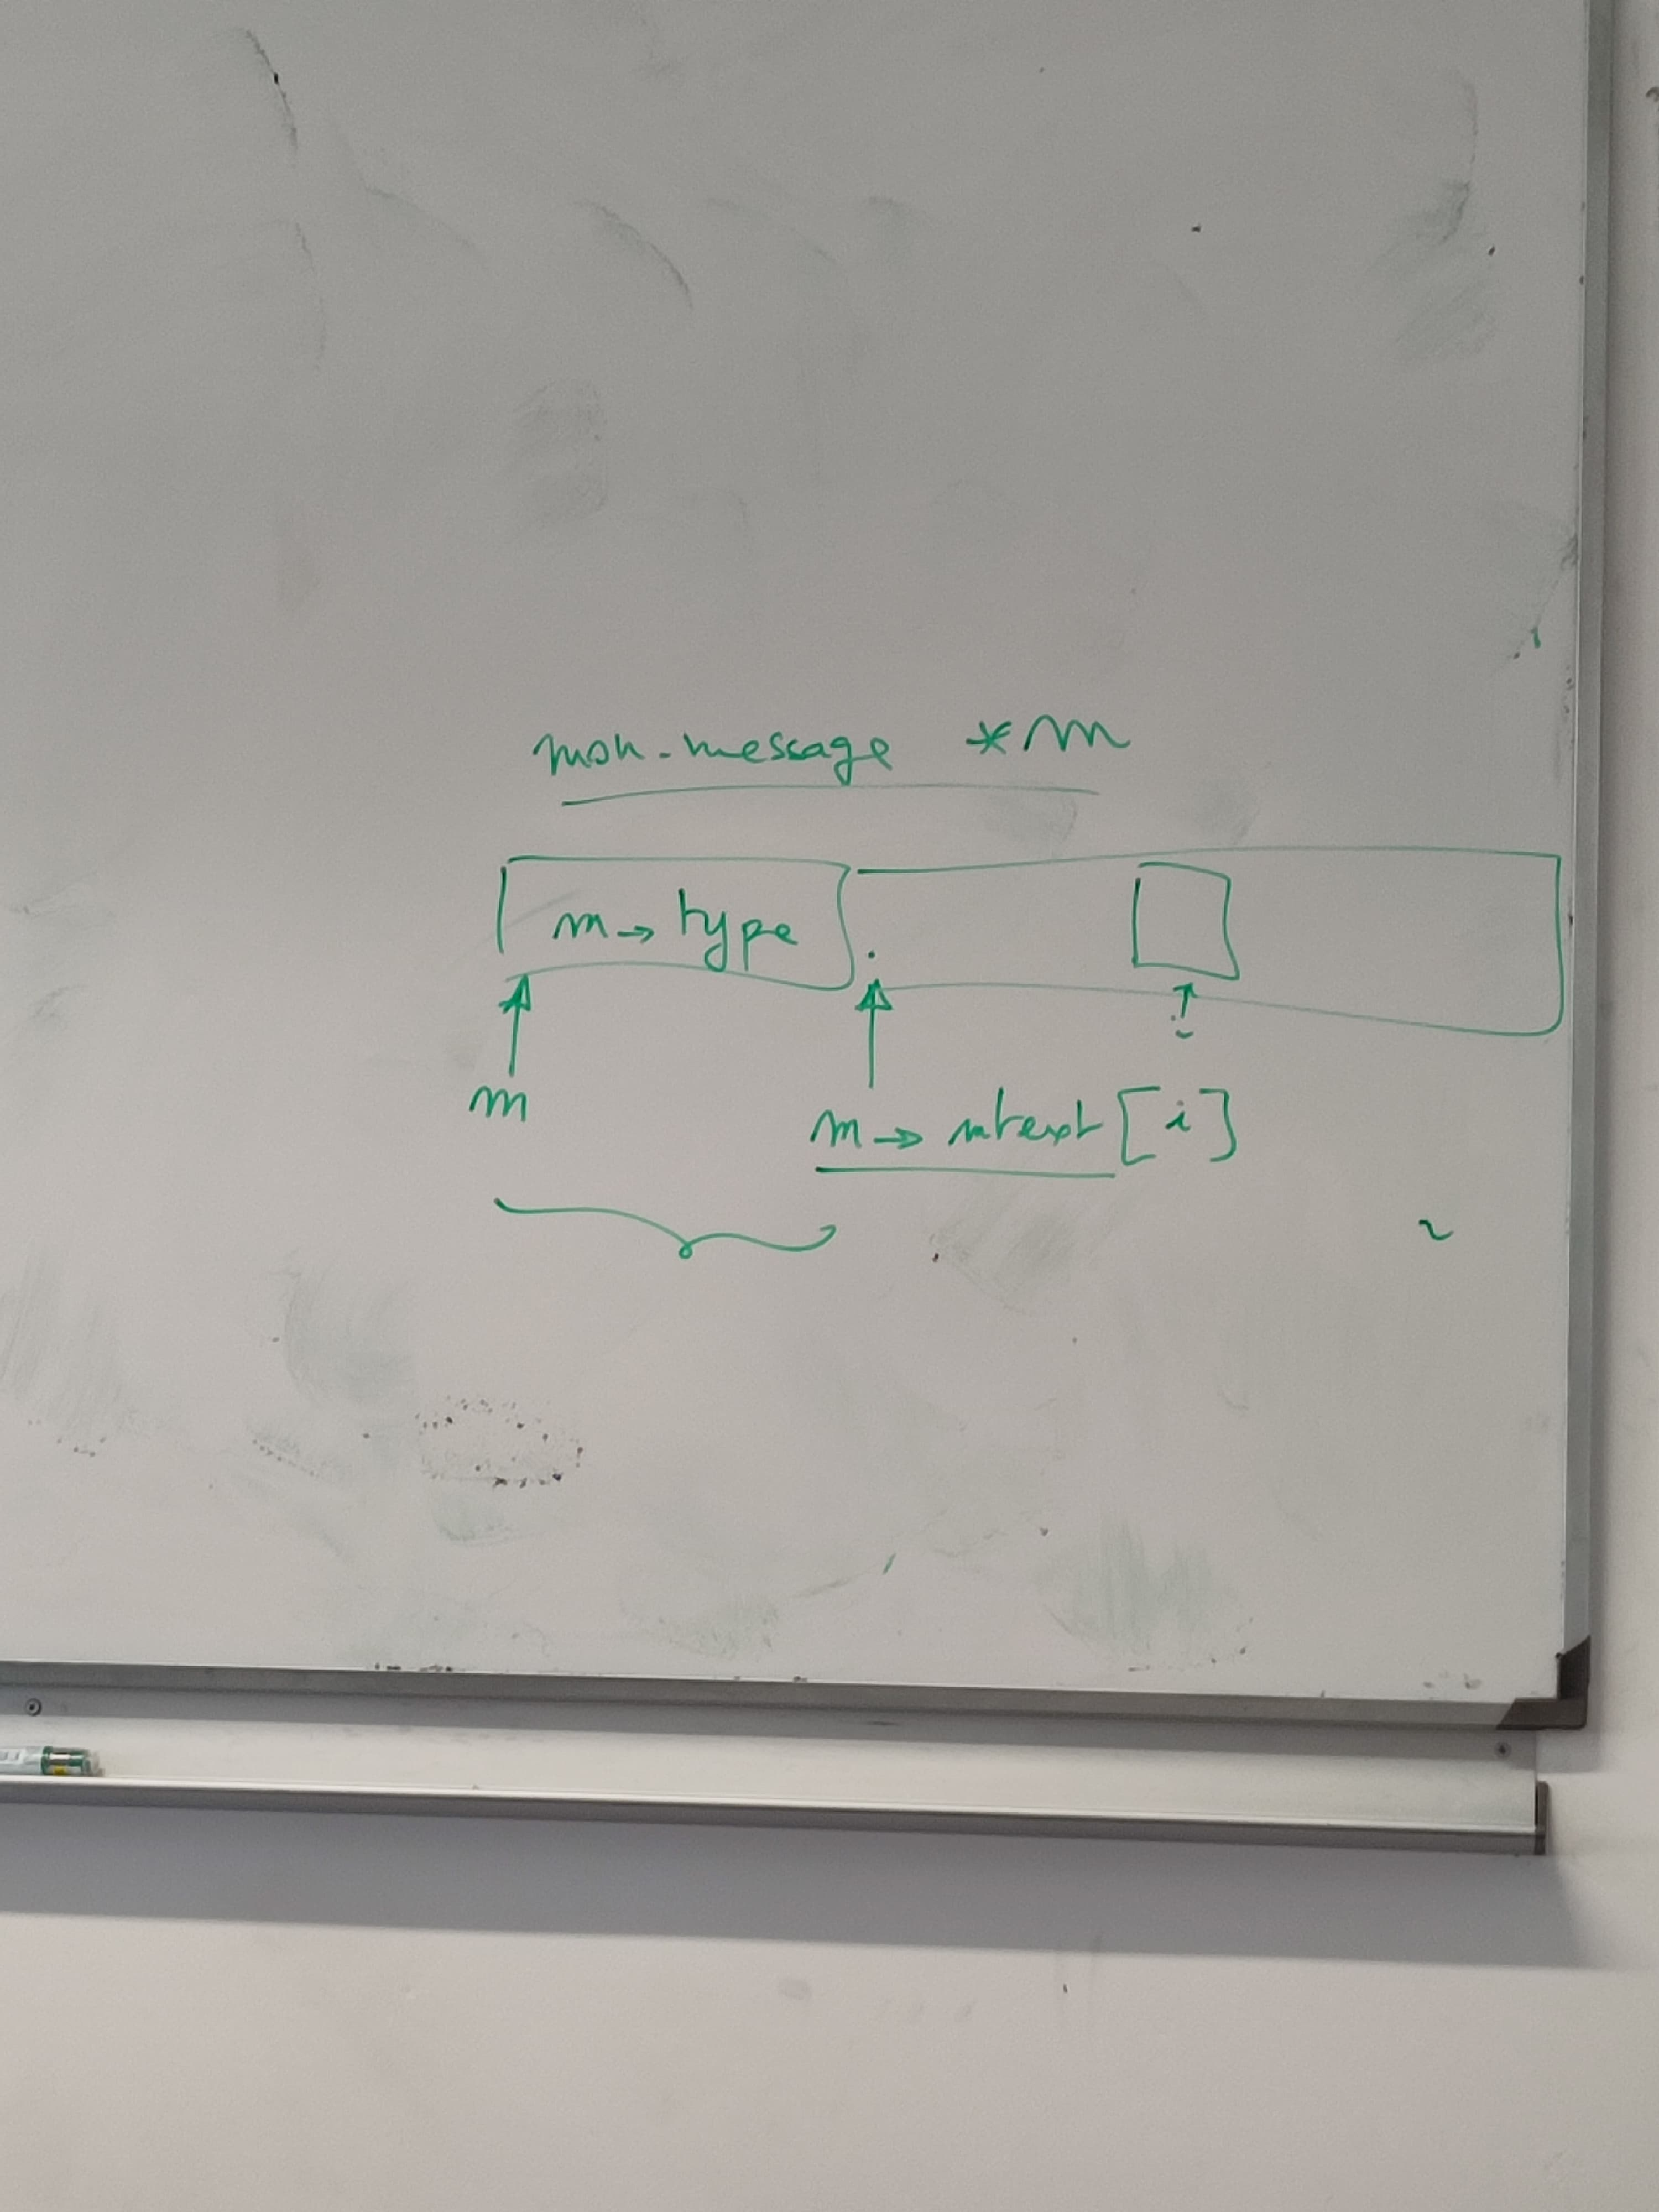

2.
Q : est-ce ok de changer char mtext[] par char* mtext ?
R : non ça ne marcherait pas car les pointeurs des différents processus ne pointent pas vers la même chose

3.
Comment indiquer que ce n’est pas forcément un tableau de char ? Remplacer char par void ?
R : il suffit de laisser char. En effet un char a une taille d’un octet. Tous les autres types ont donc une taille qui est un multiple de celle-ci. On peut donc l’utiliser pour stocker n’importe quel type.

m_envoi
Appel non bloquant
On lock d’abord le mutex puis on vérifie si la file est pleine. Cela répond bien à la spécification « appel non bloquant si la file est pleine ». Par contre, il peut y avoir de l’attente sur le lock du mutex.
Solutions possibles :
- utiliser trylock mais cela ne répond pas à la spécification car on risquerait d’abandonner l’envoi même si la file n’est pas pleine.
- tester si la file est plein un première fois avant de locker le mutex. Le problème est que, le temps qu’on lock ensuite le mutex, il faut refaire le test. Ce n’est donc pas très élégant.

